Goniometrické funkcie 2 PL IX.

- Na obrázku sú vyznačené uhly. Zapíš všetky goniometrické funkcie pre tieto uhly.

F C
A C
·
B D

R

S
·

·
G H

B
P

- Zostrojte uhol α alebo β, ak viete, že(návod: zostroj trojuholník...):
a) b) c) d) e) f)
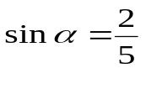; 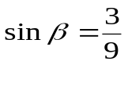; 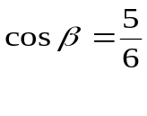; 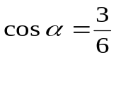; 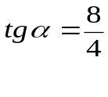; 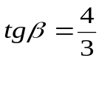;
- Urči veľkosti príslušných vnútorných uhlov trojuholníkov s využitím tabuliek goniometrických funkcií:

- sin α = 0,0175 α =
- sin α = 0,1822 α =
- sin α = 0,4410 α =
- sin α = 0,6088 α =
- sin α = 0,7934 α =
- sin α = 0,9989 α =
- cos β = 0,9763 β =
- cos β = 0,8816 β =
- cos β = 0,9159 β =

- cos β = 0,7934 β =
- cos β = 0,6111 β =
- cos β = 0,2840 β =
- cos β = 0,1363 β =
- cos β = 0,0378 β =
- tg α = 0,2742 α =
- tg α = 0,4592 α =
- tg α = 1,098 α =
- tg α = 1,242 α =

- tg α = 3,108 α =
- tg α = 18,075 α =
- cotg β = 4,574 β =
- cotg β = 3,140 β =
- cotg β = 1,632 β =
- cotg β = 0,9545 β =
- cotg β = 0,6703 β =
- cotg β = 0,5812 β =
- cotg α =1, 732 α =

- Výsledky zapíš pomocou tabuliek goniometrických funkcií:

- sin 40˚ =
- sin 57˚ =
- sin 29˚ =
- sin 81˚ 30΄ =
- sin 34˚ 40΄ =
- sin 70˚ 20΄ =
- cos 13˚ =
- cos 23˚ =
- cos 85˚ =
- cos 41˚ 20΄ =
- cos 23˚ 10΄ =
- cos 70˚ =
- tg 48˚ =
- tg 87˚ 30΄ =
- tg 17˚ =
- tg 28˚ 40΄=
- tg 40˚ 50΄ =
- tg 66˚ =
- sin 5˚ 10΄ =
- cos 62˚ 40΄ =
- tg 7˚ 50΄ =
- cotg 24˚ 30΄ =
- cotg 58˚ 10΄ =
- cotg 9˚ 10΄ =
- cotg 41˚ 40΄ =
- cotg 10˚ 10΄ =
- cotg 38˚ 20΄ =

